**Premio A.N.I.O.C. 2017**

Il “Premio A.N.I.O.C.” è il riconoscimento che la delegazione di Parma dell’Associazione Nazionale Insigniti Ordini Cavallereschi assegna annualmente  a partire dal 2004, a persona, Associazione od Ente che si sia particolarmente distinta a livello professionale, umano ed associativo in opere della forte valenza sociale.

L’edizione 2017 del premio andrà alla Marina Militare “per l’impegno di tutto il personale che, con coraggio, senso del dovere, spirito di abnegazione e profondità umana, ha prestato e continua a prestare incessante opera meritoria di soccorso nel Mar Mediterraneo con il principale scopo di salvare vite umane di bambini, donne e uomini che fuggono da guerre e persecuzioni”.

Alla premiazione, che ha ricevuto il Patrocinio del Prefetto di Parma, dott. Giuseppe Forlani, interverrà, in rappresentanza del Sig. Capo di Stato Maggiore della Marina, l’Ammiraglio di Divisione Giorgio Lazio, Comandante Marittimo Nord.

L’evento avrà luogo sabato 9 settembre, alle 10.30, a palazzo Rangoni, sede della Prefettura di Parma.

Articoli correlati: [Giornata dell’Amicizia ANIOC](http://www.notiziarioaraldico.info/201506038594/giornata-dellamicizia-anioc/)

.

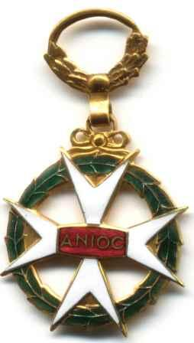

Le insegne dell’Associazione Nazionale Insigniti Onoreficenze Cavalleresche